Examen de Data Mining (2h)
Polytech’Lille – GIS5
2010-2011

Les documents du cours sont autorisés.

Exercice 1 : Arbre de décision et classification bayésienne naive

Soit l’échantillon suivant d’une base de données :

No | P1 | P2 | P3 | Classe
1 | 0 | V | N | A
2 | 1 | V | I | A
3 | 0 | F | O | B
4 | 1 | V | N | A
5 | 1 | V | O | A
6 | 1 | F | N | A
7 | 0 | F | O | B
8 | 0 | V | I | A
9 | 0 | F | N | B
10 | 1 | V | I | B
11 | 1 | F | O | A
12 | 1 | F | I | A
13 | 0 | V | O | B

  - Soit l’ensemble d’apprentissage constitué des exemples {1,…,9}. Construire l’arbre de décision parfait t1 en choisissant les attributs dans l’ordre P3, P2, P1.

  - Même question avec t2 en utilisant l’ordre P1, P2, P3.

  - Peut-on trouver un arbre de décision parfait si on considère l’ensemble d’apprentissage constitué des exemples {1,…, 10}.

  - Soit l’ensemble d’apprentissage constitué des exemples {1,…,9} et l’ensemble Test constitué des exemples {11,12,13}. Calculer le taux d’erreur pour les arbres t1 et t2.

Exercice 2 : Règles d’association

Soit une base de données qui contient les instances suivantes :

On fixe le support à 0.4.

2.1 Donner tous les itemsets fréquents trouvés par l’algorithme A-priori.

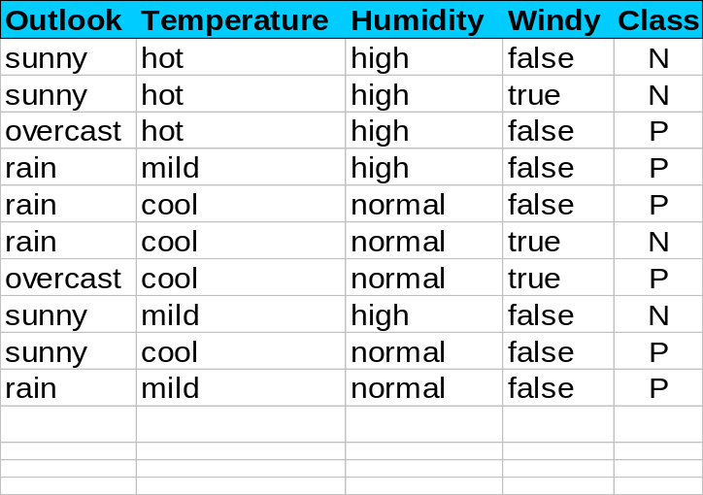2.2 En déduire toutes les règles ayant en partie droite l’attribut « Class ». Calculer la confiance des règles trouvées.

Exercice 3 : Questions diverses

3.1. Quels sont les avantages et les inconvénients de l’outil WEKA par rapport aux tâches de classification réalisées en TP.

3.2. On souhaite utiliser l’algorithme K-means pour résoudre un problème de clustering. Quelles sont les points importants à définir en fonction du problème ? Quelle stratégie proposeriez-vous pour une bonne utilisation de l’algorithme ?

3.3. Les résultats obtenus par plusieurs méthodes de data mining se dégradent quand le nombre d’attributs devient très important. Ainsi, un pré-traitement qui consiste à éliminer un certain nombre d’attributs est généralement effectué. Ce problème est connu sous le nom de sélection d’attributs (« feature selection »). Comment peut-on utiliser les arbres de décision pour résoudre ce problème ?

3.4 Comment évaluer un algorithme de Clustering en ayant à disposition une base de données dédiée à la Classification ? Evidemment, l’attribut « Classe » de la base de données ne participera pas au processus de clustering.

